1. 预习任务

1.1 前置知识点复习
- 内存基本概念
- 内存是沟通CPU与硬盘的桥梁
- 暂存放CPU中的运算数据
- 暂存与硬盘等外部存储器交换的数据

- 存储地址空间：对存储器编码的范围
- 编码：对每个物理存储单元（一个字节）分配一个号码
- 寻址：可以根据分配的号码找到相应的存储单元，完成数据的读写

- 指针和指针变量
- 内存区的每一个字节都有一个编号，这就是“地址”。
- 指针的实质就是内存“地址”。指针就是地址，地址就是指针。
- 指针是内存单元的编号，指针变量是存放地址的变量。

- 指针基础知识
a. 指针变量的定义和使用
- 指针也是一种数据类型，指针变量也是一种变量
- 指针变量指向谁，就把谁的地址赋值给指针变量
- “*”操作符操作的是指针变量指向的内存空间
int a = 0;
//int *代表是一种数据类型，int*指针类型，p才是变量名
//定义了一个指针类型的变量，可以指向一个int类型变量的地址
int *p;
p = &a;//将a的地址赋值给变量p，p也是一个变量，值是一个内存地址编号
printf("%d\n", *p);//p指向了a的地址，*p就是a的值

b. 指针大小
- 使用sizeof()测量指针的大小，得到的总是：4或8
- sizeof()测的是指针变量指向存储地址的大小
- 在32位平台，所有的指针（地址）都是32位(4字节)
- 在64位平台，所有的指针（地址）都是64位(8字节)

c. 野指针和空指针
- 操作野指针变量本身没有问题
- 操作野指针指向的内存才有问题
int a = 100;
int *p;
p = a; //把a的值赋值给指针变量p，p为野指针， ok，不会有问题，但没有意义
p = 0x12345678; //给指针变量p赋值，p为野指针， ok，不会有问题，但没有意义
*p = 1000; //操作野指针指向未知区域，内存出问题，err

野指针和有效指针变量保存的都是数值，为了标志此指针变量没有指向任何变量(空闲可用)，C语言中，可以把NULL赋值给此指针，这样就标志此指针为空指针，没有任何指针。
int *p = NULL;

d. 万能指针void *
void *指针可以指向任意变量的内存空间：
void *p = NULL;

int a = 10;
p = (void *)&a; //指向变量时，最好转换为void *

//使用指针变量指向的内存时，转换为int *
*( (int *)p ) = 11;
printf("a = %d\n", a);

e. const修饰的指针变量
int a = 100;
int b = 200;

//指向常量的指针
//修饰*，指针指向内存区域不能修改，指针指向可以变
const int *p1 = &a; //等价于int const *p1 = &a;
//*p1 = 111; //err
p1 = &b; //ok

//指针常量
//修饰p1，指针指向不能变，指针指向的内存可以修改
int * const p2 = &a;
//p2 = &b; //err
*p2 = 222; //ok

f. 多级指针

- 指针和数组
- 数组名
数组名字是数组的首元素地址，但它是一个常量，不运行修改。

- 指针法操作数组元素
int a[] = { 1, 2, 3, 4, 5, 6, 7, 8, 9 };
int i = 0;
int n = sizeof(a) / sizeof(a[0]);

int *p = a; //定义一个指针变量保存a的地址
for (i = 0; i < n; i++)
{
p[i] = 2 * i;
}

d. 指针加减运算

e. 指针数组
指针数组，它是数组，数组的每个元素都是指针类型。

1.2 预习笔记阅读
请参考《C基础讲义.doc》第99页至107页内容。

学习目标与要求
编号 | 目标 | 重点 | 难点
1. | 熟练使用指针作为函数的参数 | √
2. | 熟练使用数组作为函数的参数 | √ | √
3. | 了解指针做函数的返回值
4. | 掌握指针处理字符串
☞a | 熟练使用字符指针 | √ | √
☞b | 辨别const修饰的指针变量的区别 | √
☞c | 描述main()函数参数的意义和使用方法 | √
5. | 熟练使用字符指针做函数参数 | √
6. | 熟练使用项目开发常用字符串应用模型(两头堵，字符串翻转) | √ | √

3. 练习任务

3.1 【复习】复习今日内容

3.2 【总结】总结今日内容整理成思维导图
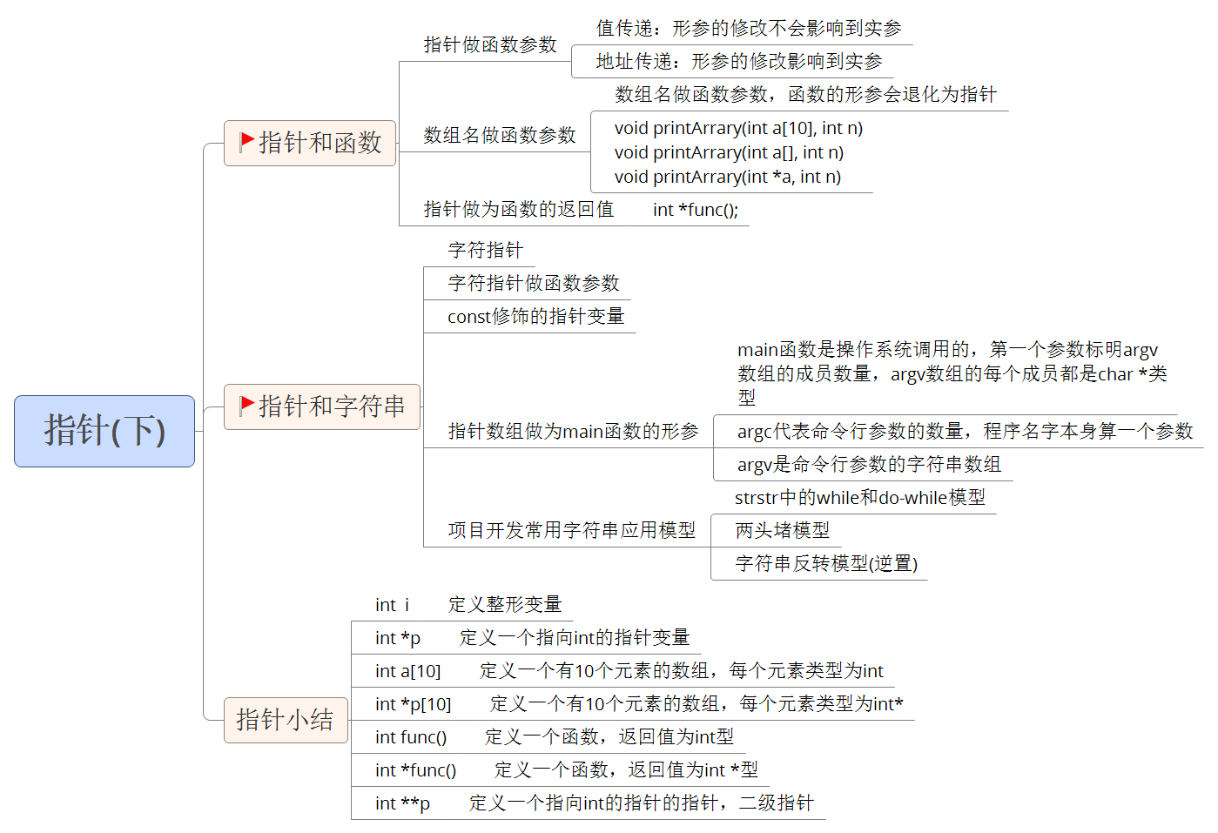

3.3 思考任务（课后练习）
- 不用使用库函数，编写一个函数my_atoi()，功能和atoi是一样的
int my_atoi(char *str);

my_atoi("+123"); 结果为十进制123
my_atoi("-123"); 结果为十进制-123
my_atoi("123"); 结果为十进制123

提示：字符如何转换为整形：'1' - '0' = 1; '2' - '0' = 2;

- 按要求完成如下接口功能：
//%s方式打印数组的元素
//n代表数组元素个数
void print_word(char *words[], int n);

//冒泡排序
void sort_word(char *words[], int n);

int main()
{
char *words[] = { "city", "student", "tree", "bee" };
int n = sizeof(words) / sizeof(words[0]);

//排序前，city student tree bee
print_word(words, n);

//冒泡排序
sort_word(words, n);

//排序后，bee city student tree
print_word(words, n);

return 0;
}

3.4 博学谷每日测评
登陆博学谷系统进行每日测评。

